Side 920A Handicap Tilknyt Handleplan til person med handicap
Naviger frem til side 920 | ALT + Q 920
Søg personen frem | Søg personen frem, så data er vist i detailvisning på side 920A. | Se evt. Huskeseddel Søg person med handicap side920
Tilknyt Handleplan | Vælg knappen Handleplan.  Side 920A_HP åbnes. | 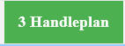
Dato for Udarbejdelse | Indtast en dato for hvornår Handleplanen er udarbejdet.  Hvis der allerede er oprettet én Handleplan vil datofeltet være udfyldt med seneste dato. Der skrives så en ny dato i datofeltet. | 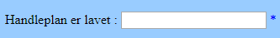
Notatfelter | Der er en række feltet til at skrive i.  Alle bør udfyldes i det omfang det er muligt.  For at få adgang til de enkelte felter klikkes i den ønskede del i panelet i ve. side. Derved åbnes de underliggende felter:  Der er en:  - Statusdel  - Dynamisk del  - Fermtidsdel  - Konklusionsdel | 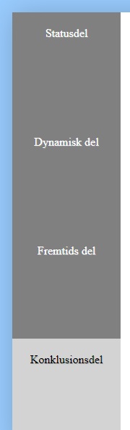
Husk at konkludere Handleplanen.
Udfyld konklusionsdelen

Gem Handleplanen | Klik på OK knappen når handleplanen er inddateret.  OBS: der kan ikke rettes i en allerede gemt handleplan.
Historik | Liste med tidligere noteringer.  Når en handleplan er noteret og gemt vil den være synlig i en historik liste på siden. En gemt notering kan ikke rettes. Kan vises ved at klikke på datoen i listen. | 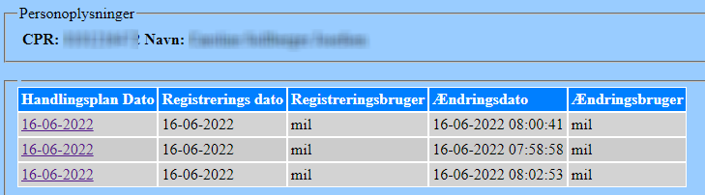
Version 3.0 | Dato: 27.08.2022/MIL

